Werkblad verticale doorsnedes

Vraag 1: Teken de verticale doorsnede van D naar E.
​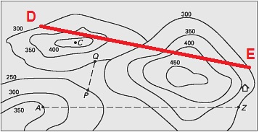​

Vraag 2: Teken de verticale doorsnede van A naar Z.

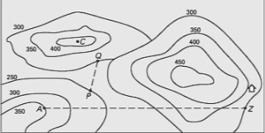

Vraag 3: Teken de verticale doorsnede van A naar B.
